Лабораторная работа_1 «Деревья. Двоичные деревья».

Дональд Э. Кнут. Глава 2.3. Деревья // Искусство программирования = The Art of Computer Programming. — 3-е изд. — М.: Вильямс, 2002. — Т. 1. Основные алгоритмы. — 720 с. — ISBN 5-8459-0080-8 (рус.) ISBN 0-201-89683-4 (англ.).
Ахо, Альфред, В., Хопкрофт, Джон, Ульман, Джеффри, Д.
Структуры данных и алгоритмы. : Пер. с англ. : Уч. пос. — М. : Издательский дом "Вильяме", 2000.
Левитин Ананий «Алгоритмы: введение в разработку и анализ». : Пер. с англ. — М. : Издательский дом "Вильяме", 2006
Н.Вирт «Алгоритмы + структуры данных = программы»)

Понятийный аппарат:
Дерево – это множество данных, представляющее собой древовидную структуру в виде набора связанных узлов.
Узел – это единица хранения данных в дереве, имеющая также указатели на связанные с ней узлы.
Дочерний узел (потомок) – это узел, который находится непосредственно под другим узлом и связан с ним с помощью указателя.
Родительский узел (предок)– это узел, который находится непосредственно над другим узлом и связан с ним с помощью указателя. Предком для узла Y называется узел дерева, из которого существует путь в узел Y.
Корневой узел – это узел, не имеющий родительских узлов.
Лист – это узел, не имеющий дочерних узлов.
Уровень вершины – это количество дуг от корня дерева до вершины
Высота (глубина) дерева – это количество уровней, на которых располагаются его вершины.
Внутренней вершиной - называется узел, имеющий потомков.
Примеры Корневых деревьев
В корневом дереве существует узел, который не имеет родительских узлов.
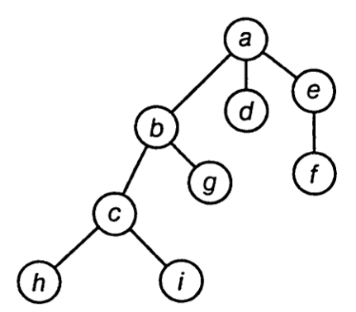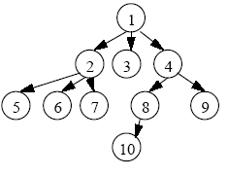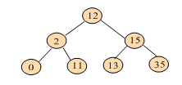

Дерево – это совокупность элементов, называемых узлами (один из которых определен как корень), и отношений («родительских»), образующих иерархическую структуру узлов. Древовидная структура задает для элементов дерева (узлов) отношение «ветвления», которое во многом напоминает строение обычного дерева.

Двоичные (бинарные) деревья
Двоичные деревья представляют собой иерархическую структуру (динамическая структура данных), в которой каждый узел имеет не более двух потомков. То есть двоичное дерево либо является пустым, либо состоит из данных и двух поддеревьев (каждое из которых может быть пустым). При этом каждое поддерево в свою очередь тоже является деревом. Начальный узел - корень дерева. Поиск на таких структурах не дает выигрыша по выполнению по сравнению с линейными структурами того же размера, так как необходимо в худшем случае выполнить обход всего дерева. Поэтому интерес представляют двоичные упорядоченные деревья.

Двоичные упорядоченные деревья(двоичные деревья поиска )
Двоичное дерево упорядоченно, если для любой его вершины X справедливы такие свойства
- все элементы в левом поддереве меньше элемента, хранимого в X,
- все элементы в правом поддереве больше элемента, хранимого в X,
все элементы дерева различны.
Узел, не имеющий поддеревьев, называется листом. Исходящие узлы называются предками, входящие — потомками. Высота дерева определяется количеством уровней, на которых располагаются его узлы.

Примеры двоичных упорядоченных деревьев:

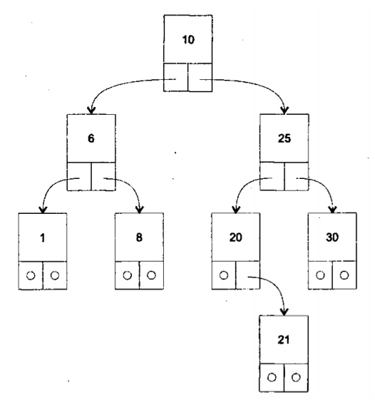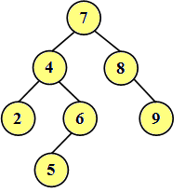

Если в дереве выполняются первые два свойства, но встречаются одинаковые элементы, то такое дерево является частично упорядоченным.
Пример частично упорядоченного дерева:

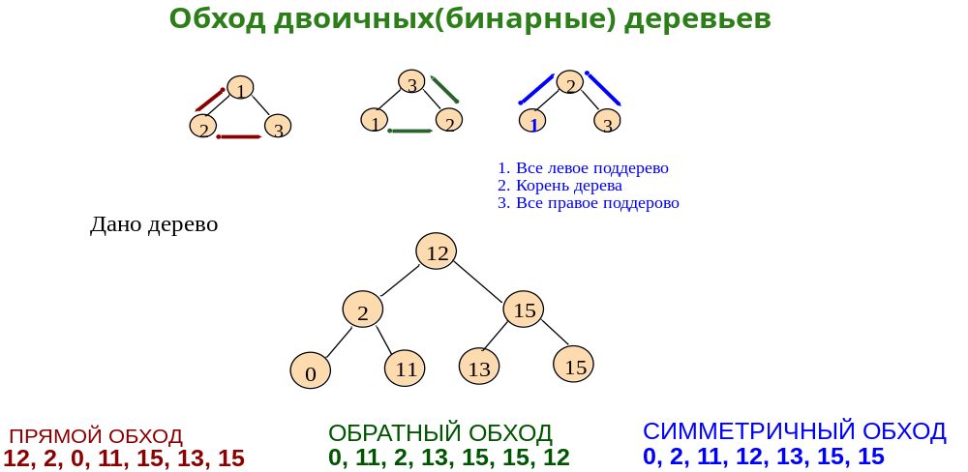

Представление двоичного дерева
- Нерекурсивный алгоритм построения дерева поиска.
//Структура узла
struct tree
{
int D; //Поле данных
tree *Left; //УКАЗАТЕЛЬ на левую ветку
tree *Right; //УКАЗАТЕЛЬ на правую ветку
};

tree *Root; Root=NULL;

tree *el;  el = new(tree);  (*el).Left = NULL;  (*el).Right = NULL;  (*el).D = 100;  Root = el; // первый элемент считать корнем дерева | 
el = new(tree);  (*el).Left = NULL;  (*el).Right = NULL;  (*el).D = 50;  (*Root).Left = el; | 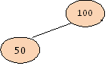
el = new(tree);  (*el).Left = NULL;  (*el).Right = NULL;  (*el).D = 250;  (*Root).Right = el;  el = new(tree);  (*el).Left = NULL;  (*el).Right = NULL;  (*el).D = 5000; | 100  50  250

Обход дерева.

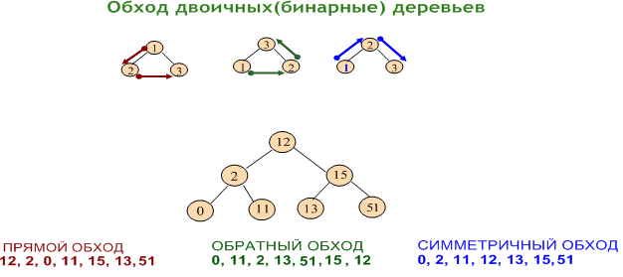

Реализация прямого обхода:

void print(tree *tr) //указатель на корень дерева или поддерева, обход которого производится

{
if (!tr) return; //Если отсутствует ветка дерева, то выходим из функции
// ЕСЛИ присутствует ветка дерева, то:
cout << (*tr).D << endl; //Вывод данных этой ветки
print((*tr).Left); //поддерево слева
print((*tr).Right);//поддерево справа
return;
}

print(Root); // обращение к методу вывода дерева

Удаление дерева.

void Del_Tree(tree *tr)
{
if (!tr) return; // Вершины нет
Del_Tree((*tr).Left); // обход потомка - левое поддерево
Del_Tree((*tr).Right); // обход потомка - правое поддерево
delete tr;
return;
}

- Рекурсивный алгоритм построения дерева поиска.

//Структура узла
struct tree
{
int D; //Поле данных
tree *Left; //УКАЗАТЕЛЬ на левую ветку
tree *Right; //УКАЗАТЕЛЬ на правую ветку
};
tree *tr;

//Функция добавления данных
void add(int X, tree*& tr)//
{
if (!tr)//
{
tr = new tree;//
(*tr).D = X;
(*tr).Left = NULL;
(*tr).Right = NULL;
}
else
if ((*tr).D > X) add(X, (*tr).Left);//
else add(X, (*tr).Right);//

}

В основном методе:
- вызов метода для добавления в дерево элемента. В качестве параметров передается значение элемента и корень дерева.

tree *Root;
Root = NULL;

add(50, Root);

Задания для выполнения в аудитории + СРС = 3 балла

Задание №1. Используя рекурсивный алгоритм построения дерева:
Разработайте программу для получения дерева из N элементов (N – введите с клавиатуры). В программе предусмотрите:
1.1.Метод формирование корня дерева (1 балл)
1.2.Метод вставки нового узла в дерево (1 балл)
1.3.Метод вывода значения узлов дерева в процессе обхода дерева «прямым обходом» (0,2 балла)
1.4. Метод вывода значения узлов дерева в процессе обхода дерева «обратным обходом» (0,2 балла).
1.5.Метод вывода значения узлов дерева в процессе обхода дерева «симметричным обходом». (0,2 балла)
1.6. Метод удаления дерева. (0,2 балла)
1.7. Оформите тестовые запуски программы при указанных: значениях N и элементах ряда(0,2 балла):
Значение N | Элементы дерева
7 | 9, 4, 78, 1, 11, 15, 14
6 | 14, 5, 21, 8, 54, 3
7 | 10, 65, 37, 12, 9, 34, 102

